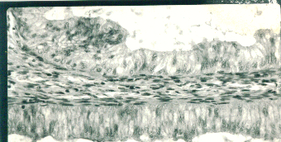
Picture D: cystadénocarcinome mucineux de l’ovaire, ( aspect histologique)

